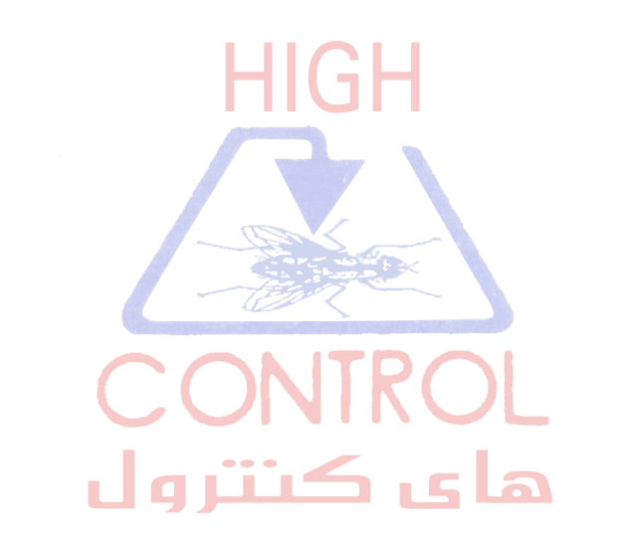
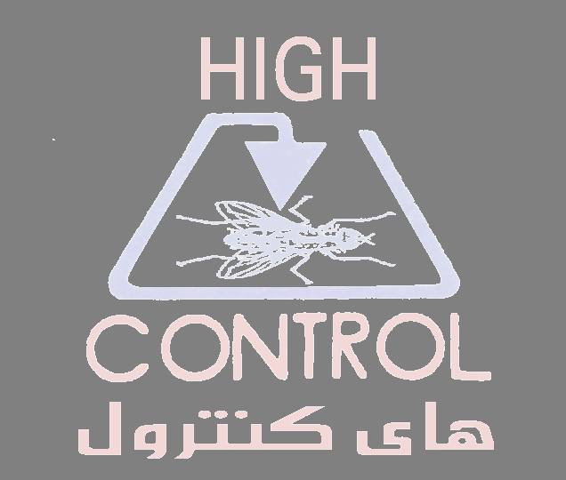
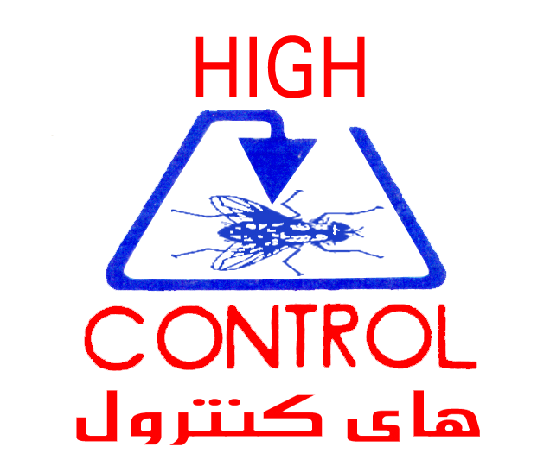
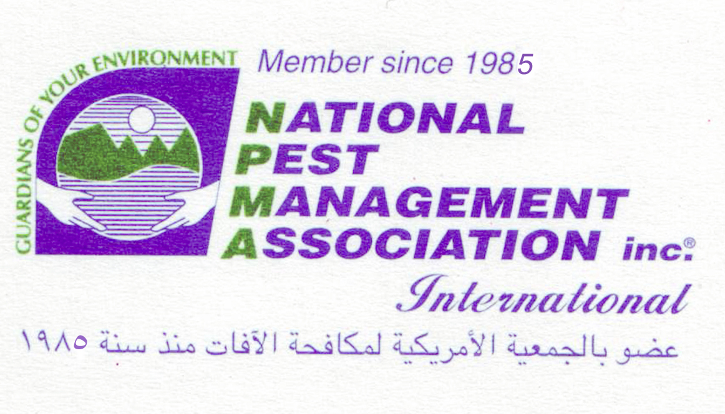
SCIENTIFIC CONSULTATION
CO. FOR ALRAIE

الشــــركة الاستشــــــارية العلمــــــية
لمكافحة الحشرات والآفات

تحيـة طيبـة بعــد،،،
العرض الفنى :-

تعمل هــــاى كـــنترول على تنقية المـــواقع المفتــــوحة والمغلقــــة من جميـــع الحشـــرات و القوارض
(1) (2) (3)
(آفــــــــــات ) حشـــرات زاحفــــة ، حشـــرات طــــائــــرة ، قـــــــوارض *
مزاولة جميع أنواع عمليات مكافحة الحشرات الطائرة و الزاحفة والقوارض
الطعوم/الرش/الطبتين/الهبو/التلويح/التبخير/ الحقن /التطهير/التعقيم الحشرى بأحدث الاجهزة المتطورة بالشرق الآوسط
*تتشرف شركة هاى كنترول لمكافحة الحشرات والقوارض بعرض خدماتها على سيادتكم وهى من كبرى الشركات المتخصصة فى هذا المجال ويسر الشركة أن تقدم لكم عرض عملها الفنى فى هذا المجال وأن تتعاون معكم فى مجال مكافحة جميع أنواع الآفات الضارة بالصحة العامة بأحدث الأساليب العلمية فى هذا المجال تحت إشراف نخبة من المتخصصين فى علم الحشرات وألافات000
برنامج مكافحه الآفــــات (الطائرة -- الزاحفة – القوارض) 1- برنامج مكافحة الحشرات الطائرة (ذباب – بعوض) في المناطق المغلقة والمفتوحة بواسطة( اليو ال في التيبلنت) 2- برنامج مكافحة الحشرات الزاحفة (الافاعي ،العقارب ، ثعابين ، طريشة ، دفان ، البروتكس ، السولجان ، الدوبار ، الدوكامين ، الصرصور ، البق ، ابراص ، عناكب ، نمل ، خنافس ، برغوث)... 3- برنامج مكافحة القوارض (فئران ، يربوع ،عرس)
4- برنامج مكافحةالحيونات الضارة بلآنسان والبيئة (الكلاب ، القطط وغيرها)

1- عمليات ابادة للحشرات الطائرة و الزاحفة صباحأ
2- عمليات أبادة وتعقيم حشرى للحشرات الطائرة مساءأ 3-عمليات تبخير يومية بلآماكن المفتوحة بالكامل صباحأ و مساءأ
4-عمليات حقن بالجدران و الشقوق و الجحوروألاسطح المعلقة و البلوعات و المفتوحة لآبادة جماعية لجميع انواع القوارض
أســــــــست الشـــــــركة فـــــى عــــــــام 1985 م
الفـرع الرئيـســـى : القـــاهرة - 30 ش عبـــاس العقـــــاد - مدينـــة نصـــر
تليفون : 3377470 / 02 فاكس : 3377471 / 02
فــــرع مدينــــة 6 اكتوبـــر : الحــــى الســـــادس – عينــــــات الــشباب عمــــــارة 5 ب شقة 1
فـــرع الغـردـقـة52ش-العــذراء مـــريم ابـراج البـنك الاهـلى0 الـدور الثـالـث شـــــقة 14
فــرع الاقصـــر : 3 ش الحــى الراقـــى ابــــراج الرحمــن الــدور الثــالث شـــقة 5
خدمة العملاء : 0175537770– 0129753797 – 0182680526
E-mail: high_control2000@yahoo.com

5--عمليات رش الآشجارذوالطابع الصمغى 6- عمليات طبتيين الغرف المغلقة تباعأ حسب ألاشغال (بجهازالنبلون تنبر)
7- عمليات (دهان ، رش) المناور(بالتنبر) لآبادة جميع القوارض و الزواحف
8- عمليات هبوالآسطح و المناورو الطرنشات و البلوعات و غرف القمامة( المخلفات) 9- عمليات تعقيم ذكورالقوارض على ثلاث مراحل (1- تعقيم 2- ابادة 3- تطهير)
10- تنشيط الآجهزة المعلقة بلآماكن المفتوحة و المغلقة كل خـ15مسة عشر يومأ 11-عمليات تعقيم حشرات زاحفة ، حشرات طائرة ، قوارض ، حيونات ضارة بلآنسان والبيئة تتم أخر كل شهر...

المعدات وألاجهزة المستخدمة :-
1- جهاز فوج (ضباب حرارى) 6000 ملى صناعة (المانى) لتبخير الموقع صبــاحأ و مســاءأ
2– جهاز رزازمتناهى الصغر صناعة (كورية) للتطهيرالرزازى الخام بلآماكن المفتوحة و المغلقة
3- جهاز بيولوجية لجذب و أبادة سريعة لجميع الحشرات الزاحفة و الطائرة بلآماكن المفتوحة
4 – جهاز(أمريكى) لاصق لآبأدة سريعة للحشرات الطائرة بلآماكن المغلقة يتم تغيير العامود الجاذب كل اول شهر
5 –جهاز(أيطالى) لتعطير الغرف و العنابر المغلقة بعد عمليات المكافحة
6- جهازتعقيم (أمريكى)حشرى لغرف العمليات والعناية المركزة و الغرف العقيمه000

تأسست الشـــــــركة فـــــى عــــــــام1985 م
الفـرع الرئيـســـى : القـــاهرة - 30 ش عبـــاس العقـــــاد - مدينـــة نصـــر
تليفون : 3377470 / 02 فاكس : 3377471 / 02
خدمة العملاء مصر : 0175537770– 0106317841 – 0127730046 / خدمة العملاء الكويت : 0096597431116& 0096597431117 0096524723023 فاكس:- 0096597174660

E-mail: high_control2000@yahoo.com

أســــــــست الشـــــــركة فـــــى عــــــــام 1985 م
الفـرع الرئيـســـى : القـــاهرة - 30 ش عبـــاس العقـــــاد - مدينـــة نصـــر
تليفون : 3377470 / 02 فاكس : 3377471 / 02
خدمة العملاء : 0175537770– 0106317841 – 0127730046

E-mail: high_control2000@yahoo.com

SCIENTIFIC CONSULTATION
CO. FOR ALRAIE

الشــــركة الاستشــــــارية العلمــــــية
لمكافحة الحشرات والآفات

بالموقع فريق العمل .

كما لدينا فريق عمل متخصص علميأ وعمليأ على جميع انواع عمليات المكافحة الحشرية

جميع العاملين بشركة هاى كنترول حاصلين على بكالوريوس العلوم الزراعية.

*المتابعة الدورية كل خمـ15ـسة عشريوم من قيبل مساعد المدير الفني للتشغيل و المهندس المسئول عن الموقع 0

*توفر هاى كنترول لكافة أفرادها العاملين في التنفيذ الزى الرسمي الذي يوفر لهم الحماية و المظهر اللائق
توفر هاى كنترول لكافة أفرادها العاملين في التنفيذ كافة أدوات السلامة و الصحة المهنية
لكل مهندس كارت يحمل صورته واسمه و شعارالشركة و لا يسمح بدخوله لأي موقع إلا بهذا الكارت
نعلم جيداً أن الآفات بطبيعة الكون موجودة ولكن السبب انها اختلطت بالانسان ومعيشته ولذلك يجب الحد من انتشار هذه الآفات وذلك ببرنامج علمى واستراتيجى فى كيفية التعامل مع الافات لذلك بنيت خطة مكافحة الشركة على خطوات علمية بالاستعانة بمتخصصين فى كل مجالات مكافحة الافات على الأسس التالية :
1 – تحديد نوع الآفة محل المكافحة 2- تحديد اماكن تواجد الافة ونشاطها وطرق مكافحتها
3 – تحديد مدى الاصابة داخل المنشاة 4 – تحديد نوع المعاملة والاماكن المعالجة
5 – تحديد الاستراتيجية الخاصة بالمكافحة والتى تعتمد على نوع المبيد – مدى الاصابة – نوع الافة .
6 – تحديد الاجراءات الصحية بالتقارير التى توضح الحالة الفعلية المراد التعامل معها داخل المنشأة
كثير من ألامراض التى تنقلها الحشرات و ألافات للأنسان منها
1- البعوض : ناقل لبعض أمراض الدم المعدية مثل : الملاريا.
2-الذبـــاب : يعد ناقل عدوى لأمراض عديدة مثل : الانفلونزا – الحمى
3- تمثل الصراصير والنمل خطراً حقيقياً على المأكولات و المشروبات والأخشاب داخل المنازل والمكاتب والمطاعم حيث انها تسبب كثيراً من الامراض .
4- الفئران تعد عائل وسيط لمرض الطاعون وسيولة الدم وأيضاً خطر حقيقى يسبب خسائر فادحة للمنشآت فهى تهاجم كل ما يقابلها وتتلفه وتصل أحياناً الخسائر فى بعض المنشآت لأكثر من 50 % .
5- منها أنواع كثيرة سامة للانسان وقد تؤدى الى وفاته ومنها ناقل للامراض مثل الابراص .

هدفنا العمل سويا للوصول الى بيئـة صحيـة خاليـة مـن الافـات
أســــــــست الشـــــــركة فـــــى عــــــــام 1985 م
الفـرع الرئيـســـى : القـــاهرة - 30 ش عبـــاس العقـــــاد - مدينـــة نصـــر
تليفون : 3377470 / 02 فاكس : 3377471 / 02
خدمة العملاء : 0175537770– 0106317841 – 0127730046
E-mail: high_control2000@yahoo.com
مــــــع تحيـــــــات شــــركة هـــــــاى كنتــــــــرول
أســــــــست الشـــــــركة فـــــى عــــــــام 1985 م
الفـرع الرئيـســـى : القـــاهرة - 30 ش عبـــاس العقـــــاد - مدينـــة نصـــر
تليفون : 3377470 / 02 فاكس : 3377471 / 02
خدمة العملاء : 0175537770– 0106317841 – 0127730046

E-mail: high_control2000@yahoo.com

تأسست الشـــــــركة فـــــى عــــــــام1985 م
الفـرع الرئيـســـى : القـــاهرة - 30 ش عبـــاس العقـــــاد - مدينـــة نصـــر
تليفون : 3377470 / 02 فاكس : 3377471 / 02
خدمة العملاء مصر : 0175537770– 0106317841 – 0127730046 / خدمة العملاء الكويت : 0096597431116& 0096597431117 0096524723023 فاكس:- 0096597174660

E-mail: high_control2000@yahoo.com

